【ipadによる検索画面の流れ】

1：月を選択 2：日を選択
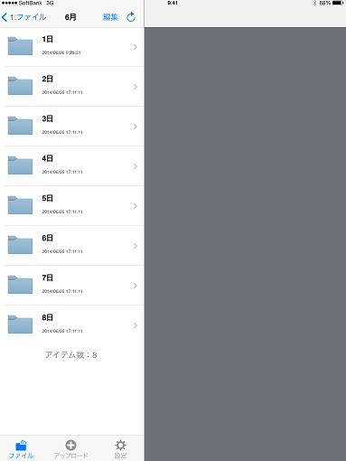
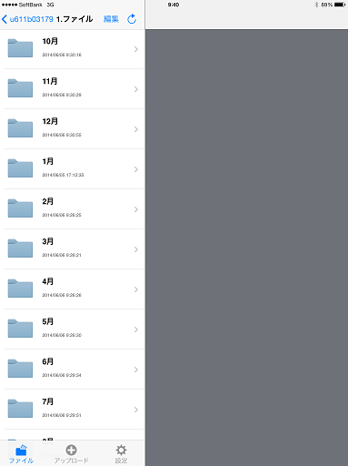

3.荷主名を選択 4.商品区分を選択

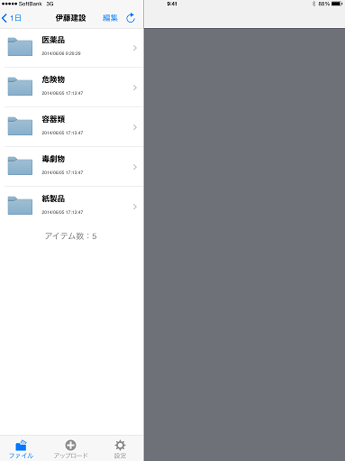
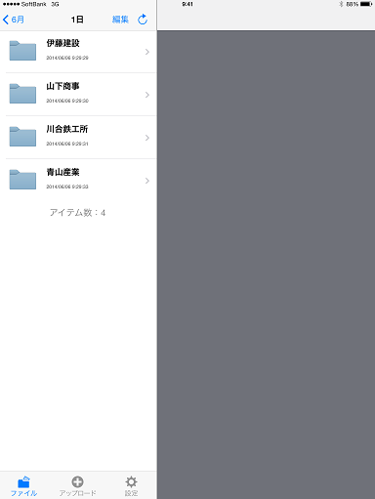

5.運行区分を選択 6.ここまでのキーワードですべてのファイルが検索されます
修正や変更分及び追加分もすべてサムネイル表示されます

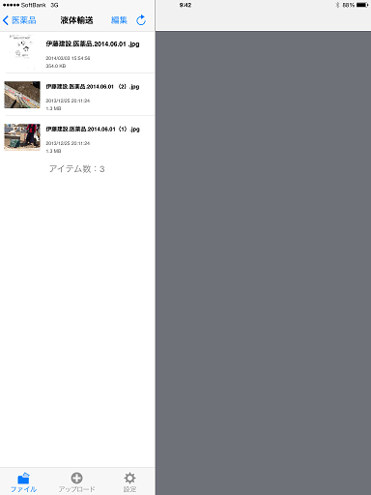
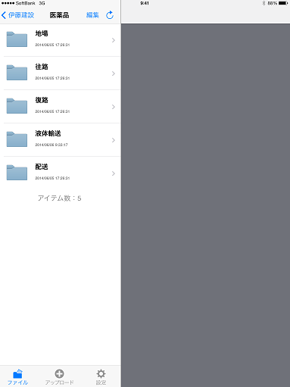

7.サムネイル表示から、業務に必要なファイルを選択 8.ファイルがダウンロードされます

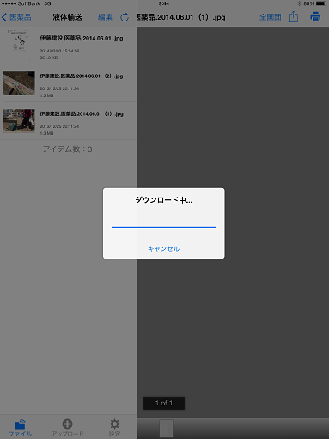
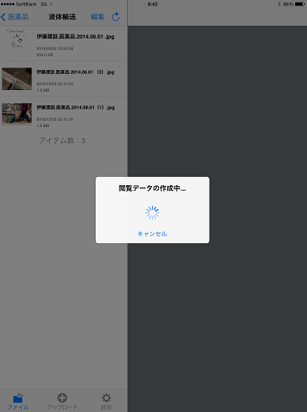

9.サムネイル表示から指定のフォルダーが画像表示しました 10.全画面表示されました
この後、プリントが必要なら、ipadで複合機から出力できます

